s. 4
s. 9

Nasza szkoła aktywnie włączyła się we wsparcie dla Ukrainy, która przeżywa teraz bardzo trudny czas w historii – wojnę. W szkole cały czas trwa zbiórka rzeczy dla potrzebujących uchodźców. Uczniowie okazują niezwykłą solidarność i wsparcie w tym trudnym czasie.
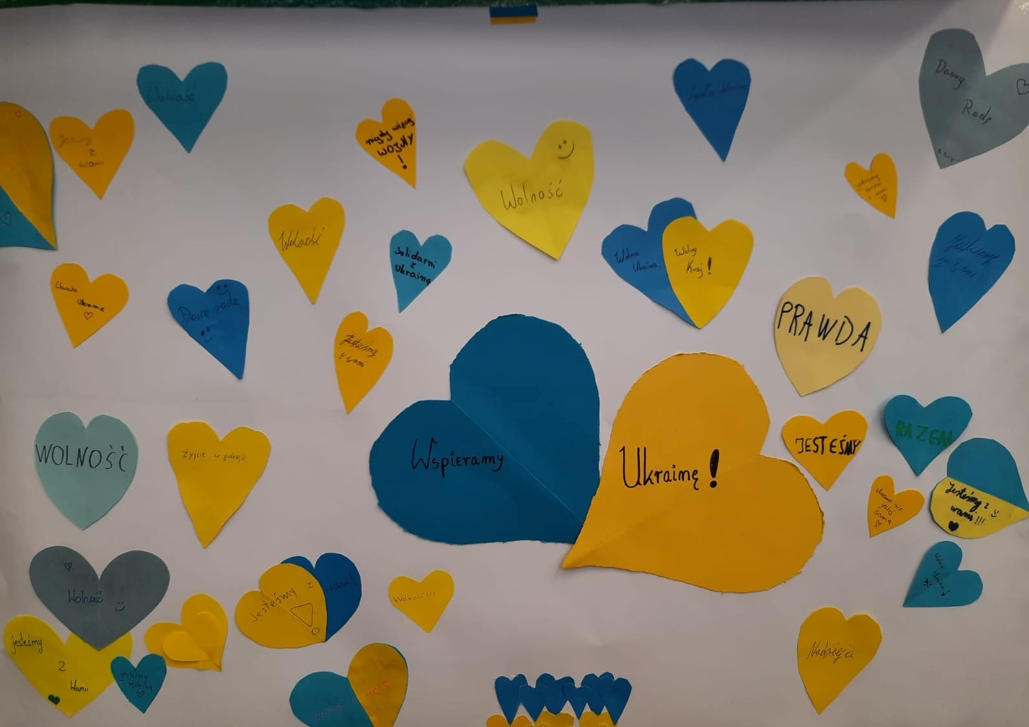
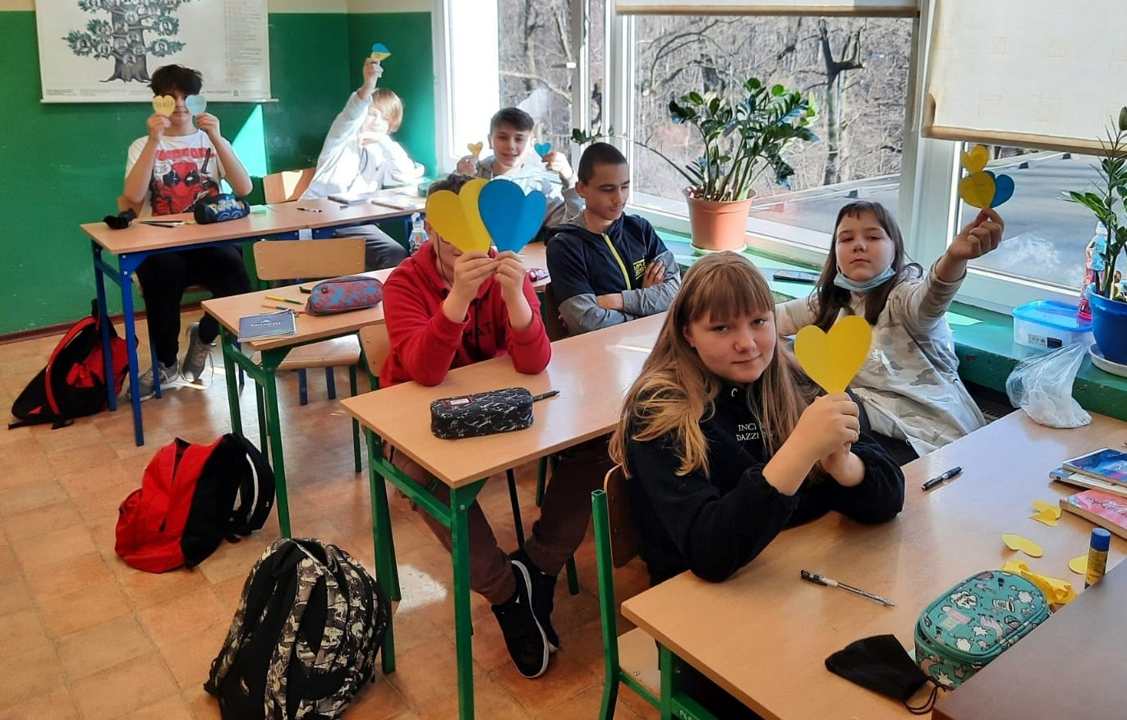
Wszyscy jesteśmy całym sercem z Ukrainą.
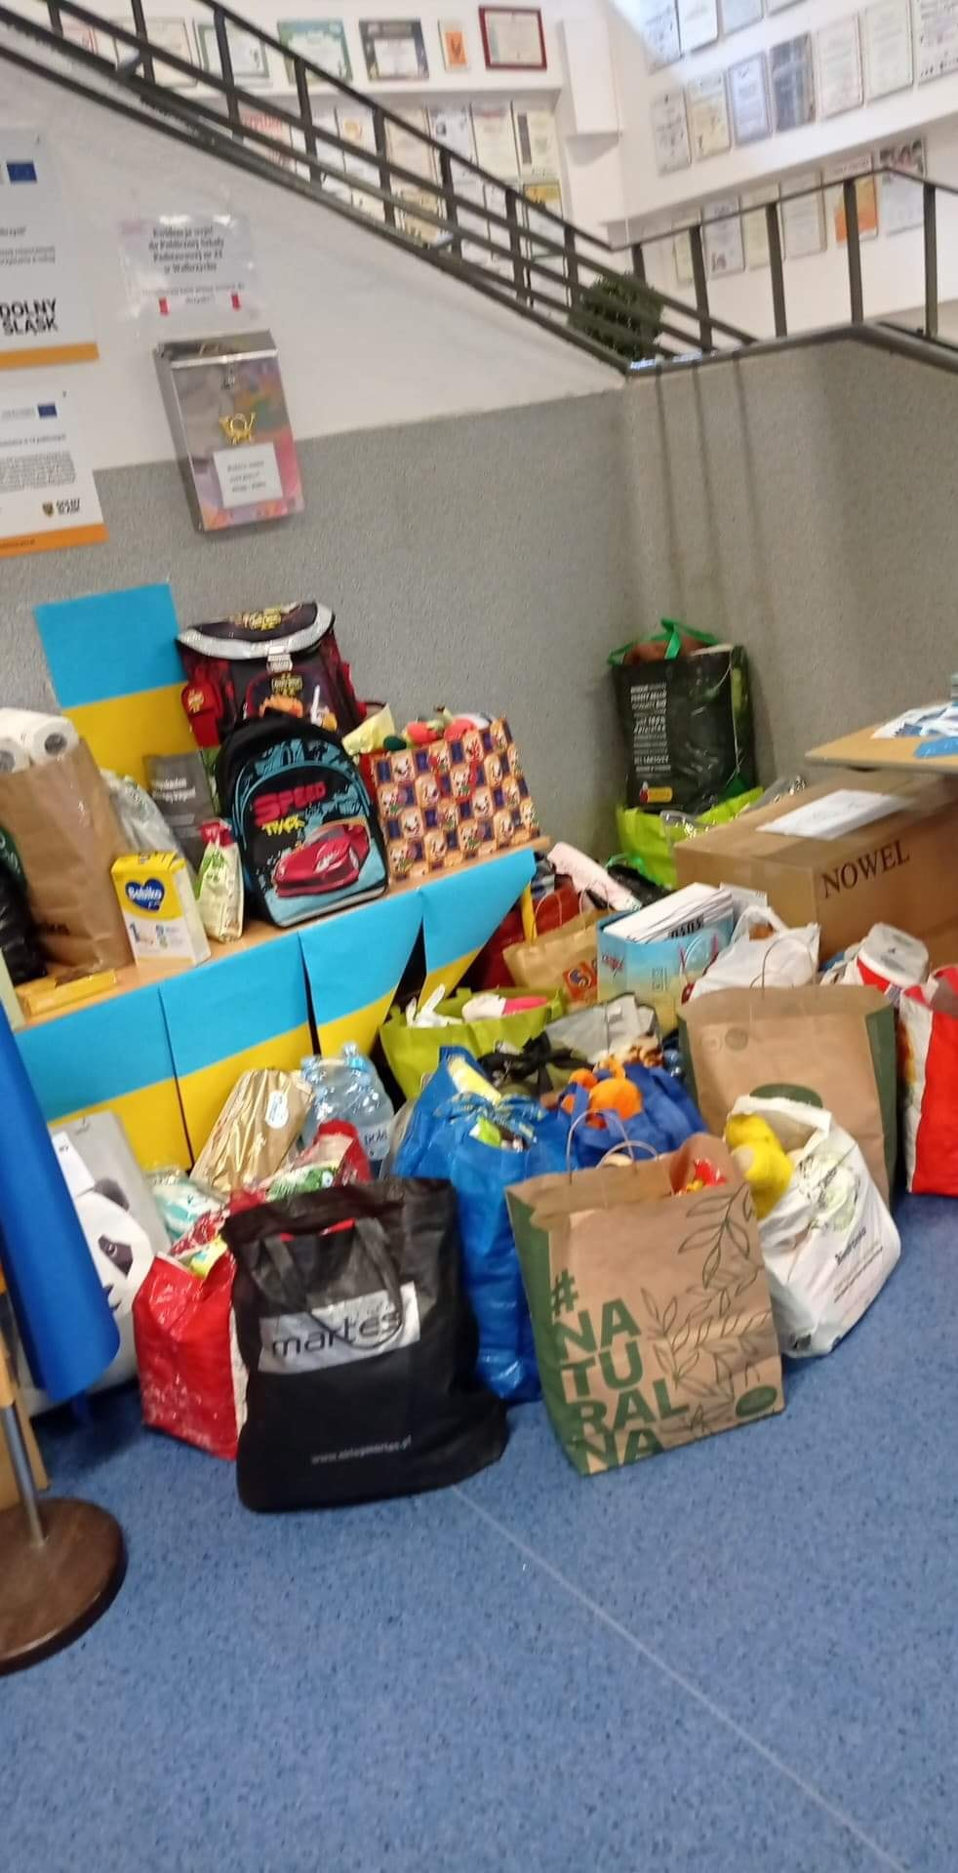
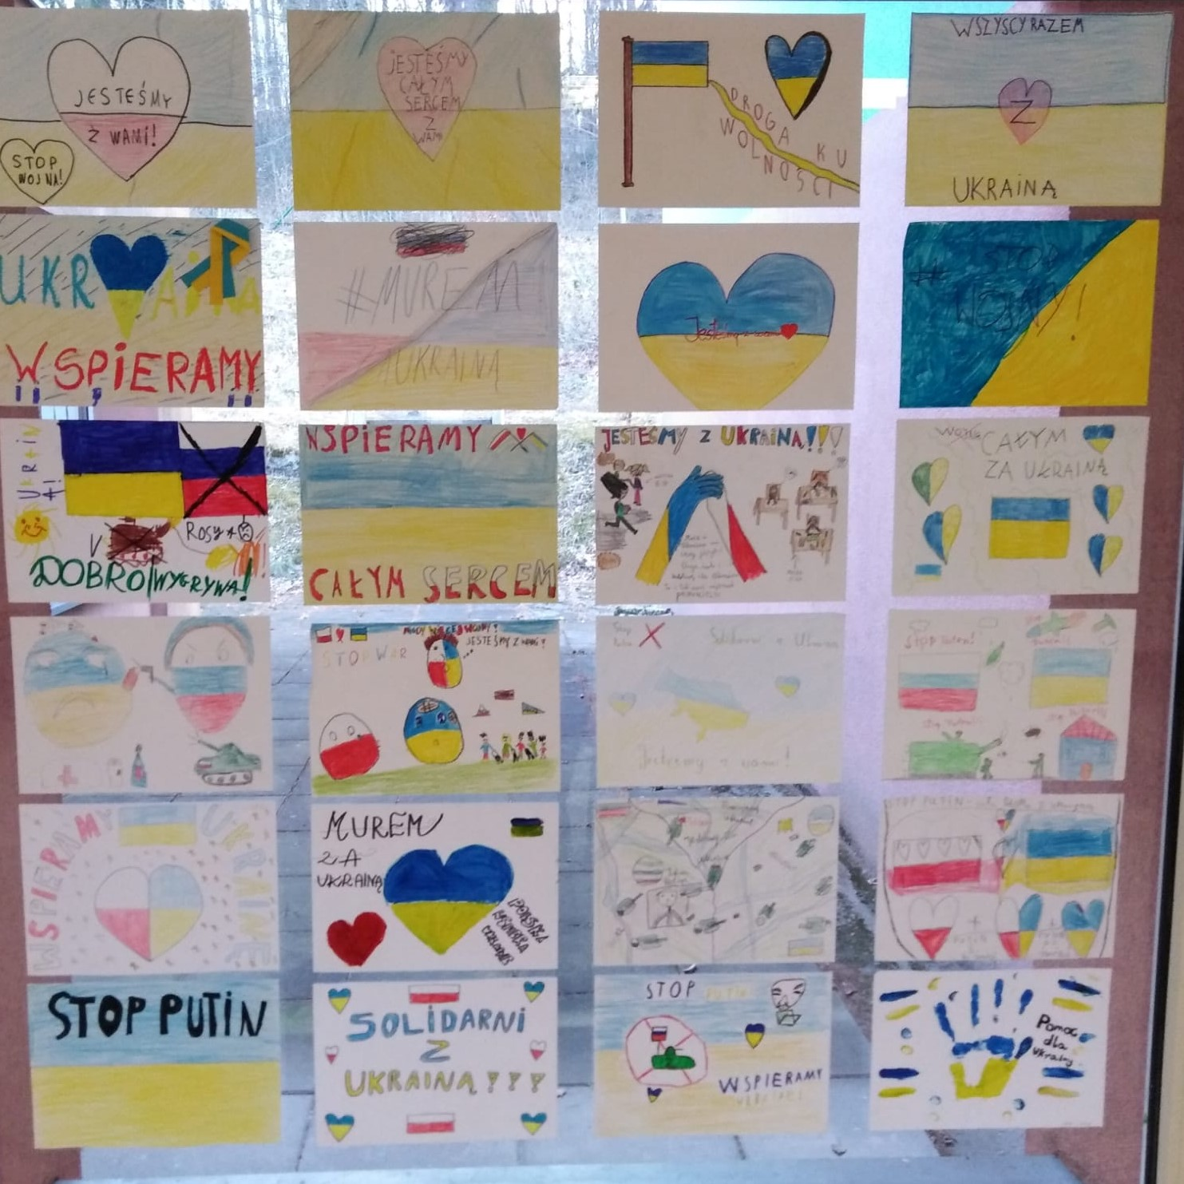

Recenzja spektaklu pt. : ,,Dziady’’ część II

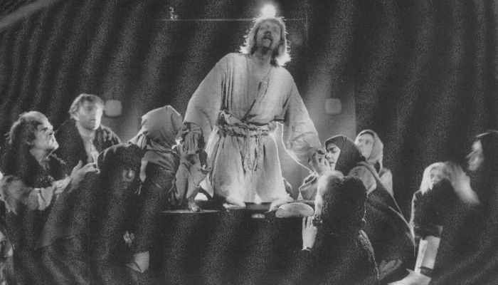
Razem z moją klasą oglądaliśmy w styczniu fragment inscenizacji ,,Dziadów’’ na podstawie dramatu Adama Mickiewicza. Utwór został przeniesiony na scenę w 1973 roku a wyreżyserował go Konrad Swinarski. Był on też odpowiedzialny za scenografią przedstawienia. Za oświetlenie odpowiadał Jan Tyszler natomiast za kostiumy Krystyna Zachwatowicz. Muzykę skomponował Zygmunt Konieczny. Problematyką spektaklu są Dziady, czyli uroczystości obchodzone m.in. na Litwie, na pamiątkę dziadów, czyli zmarłych przodków. Rolę Guślarza zagrał Roman Stankiewicz, zaś w rolę Zosi wścieliła się Anna Dymna, w rolę Starca – Roman Wójtowicz. Widmo Złego Pana grał Stefan Szramel a Niemego Widma Jerzy Trela. Doskonała była gra aktorów, która oddaje emocje i atmosferę utworu. Niesamowita była zagrana rola Ducha Złego Pana, czyli Stefana Szramela, która wzbudziła we mnie strach i niepokój. Aktorzy bardzo dobrze odwzorowali bohaterów utworu. Scenografia była bardzo trafiona i podkreślała charakter utworu. Dzięki niej możemy przenieść się do kaplicy przycmentarnej
i podziwiać przywoływanie duchów. Ważną rolę w spektaklu odegrała muzyka. Podsumowując, spektakl był dobrze odwzorowany. Rola aktorów, scenografia, kostiumy i obsada spektaklu była dla mnie doskonała. Polecam każdemu tę niezwykłą inscenizację.

Mikołaj Mazurczak 7a

